

VEREADOR MORETT

Indicação Nº /2026

Sugere ao Poder Executivo Municipal, que providencie junto a SECONSER, PODA DE ÁRVORE na Rua Roberto Silveira, 215 (Esquina com Herotides de Oliveira), Icaraí.

Indico à Mesa, na forma regimental ouvida o Douto Plenário, que seja enviado ofício ao Exmo. Prefeito Municipal Rodrigo Neves, que providencie junto a SECONSER, PODA DE ÁRVORE na Rua Roberto Silveira, 215 (Esquina com Herotides de Oliveira), Icaraí.

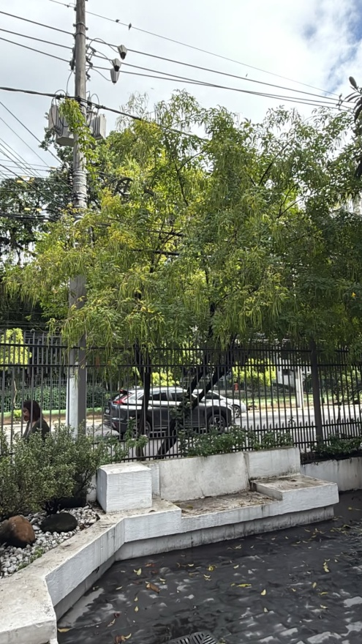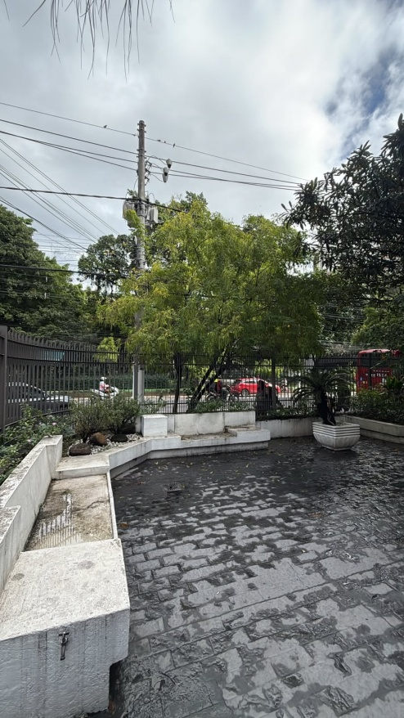

JUSTIFICATIVA:
Solicita-se a realização de poda da árvore localizada no endereço indicado, tendo em vista que seus galhos encontram-se excessivamente desenvolvidos e em contato próximo à rede elétrica e aos equipamentos instalados no poste existente no local.
A situação observada representa risco potencial de interrupção no fornecimento de energia elétrica, curtos-circuitos e acidentes, especialmente em períodos de chuvas e ventos fortes, além de comprometer a segurança de pedestres, moradores e veículos que circulam pela via.
A poda preventiva é necessária para evitar danos à infraestrutura urbana, garantir a segurança da população e preservar a adequada convivência entre a arborização urbana e os equipamentos públicos, mantendo a árvore em condições saudáveis e seguras.
Dessa forma, solicita-se ao órgão competente a realização da poda dos galhos que avançam sobre a rede elétrica, visando prevenir acidentes e assegurar o bom funcionamento dos serviços públicos.

Câmara Municipal de Niterói, 17 de junho de 2026.

___________________________________
Morett
Vereador

